Link Server

1. Lý thuyết

- Link server: Liên kết Server này với server khác

==> cơ chế kết nối từ SQL Server đến database của server khác(SQL Server hay hệ thống khác)

-Tại sao phải dùng linkserver:

+Thứ nhất: Tôi có 1 server gốc(Hung) chứa database QLBVTH và tôi phân mảnh ra 2 server của Luc và Duong thì 2 server này chứa dữ liệu của server gốc(Hung)

+Thứ hai: nguyên tắc khi chúng ta muốn thêm,xóa,sửa ở server Duong nó sẽ đẩy dữ liệu lên server gốc(Hung) rồi từ server gốc nó sẽ đẩy ngược xuống cho các server con tương ứng.

Ví dụ: ở sv Duong tôi có 1 bản ghi là mã GA01 Ga Thanh Hóa,giờ tôi muốn thêm GA02 Ga Đà Nẵng nhưng tôi không biết là ở sv Luc có tồn tại bản ghi mã GA02 hay không. Ví vậy bắt buộc tôi phải dùng 1 cái linkserver ở sv Duong để sang kiểm tra cái database QLBVTH của sv Luc xem cái mã ga tàu đó có tồn tại hay chưa? Nếu đã tồn tại thì ta có thể thêm một mã ga tàu khác mà chưa tồn tại.Và ngược lại từ sv Luc đến sv Duong

=>Nói gọn thì linkserver giúp chúng ta ở sv Duong nhưng lại có thể thao tác dữ liệu ở sv Luc.

1. Thực hành(Với hai server Duong và Luc).

* Chúng ta bắt buộc phải tạo 2 cái linkserver(1 cái từ sv Duong đến Luc và 1 cái ngược lại).Nguyên tắc là chúng ta không tháo tác trên server gốc(Hung) mà chỉ thao tác trên các server phân mảnh.
* Các bước tạo link server từ Duong đến Luc:

+ B1: Tạo 1 cái remote login của Luc

Từ sv Luc mở security>>login>>newLogin

LoginName: đặt tên có tk login

Chọn SQL server authentication rồi điền password

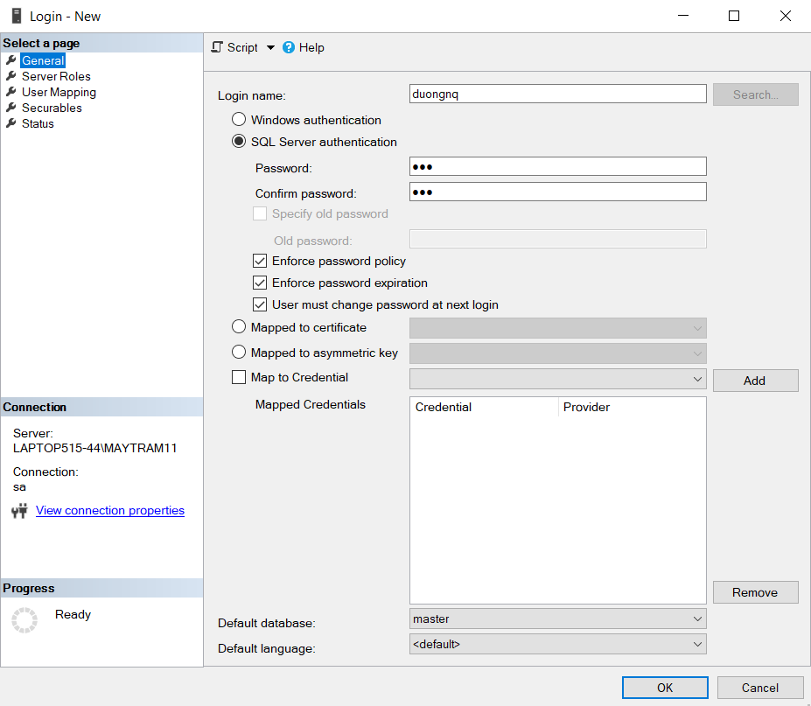

Bấm vào UserMapping và chọn database TRAM2.1 rồi tích chọn db owner

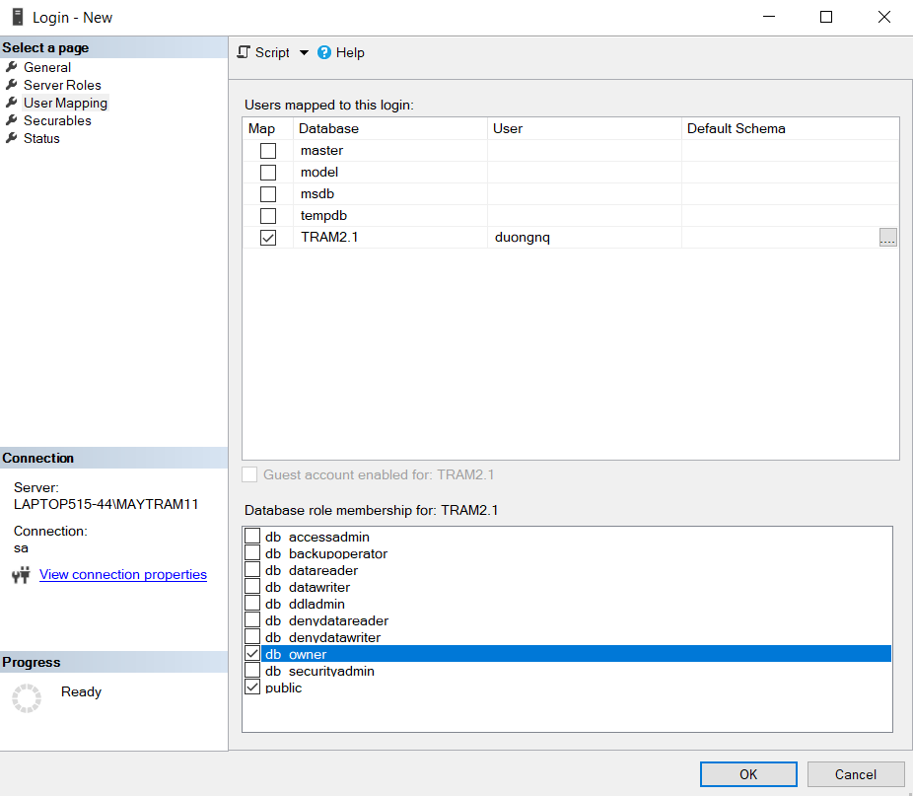

Xuống phần status xem tích đúng như trong hình bến dưới chưa

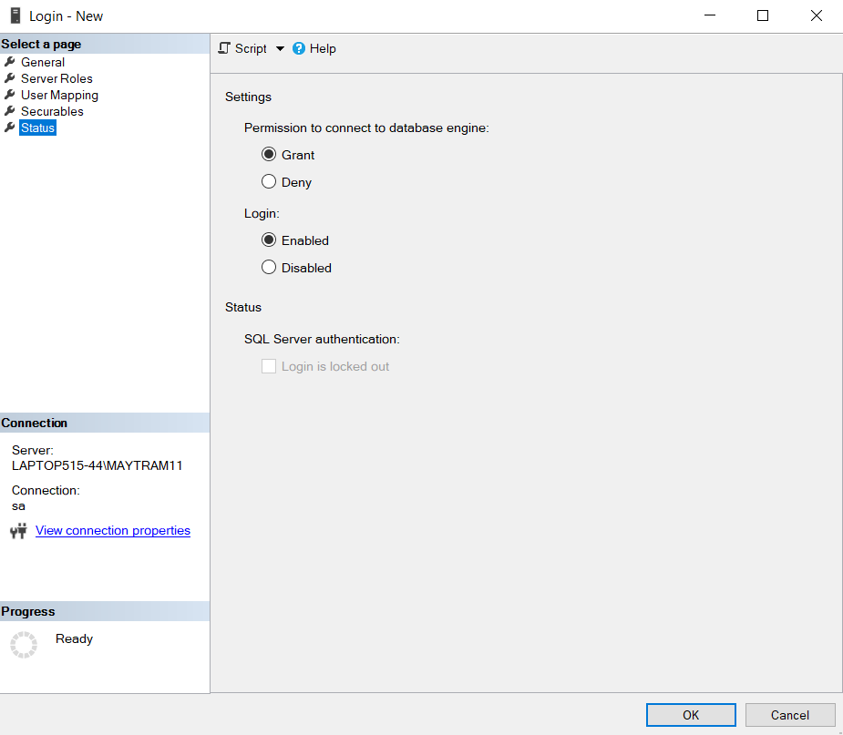

Rồi nhấn OK

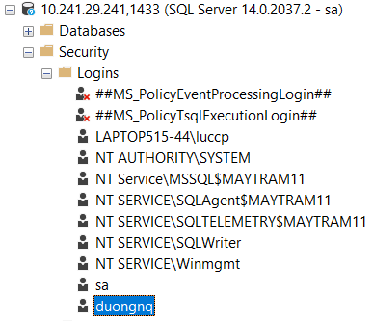

+ B2: Tạo linkserver từ Duong đến Luc

Từ sv Duong mở Server Objects>>Linked Servers>> chuột phải chọn New Linked Server

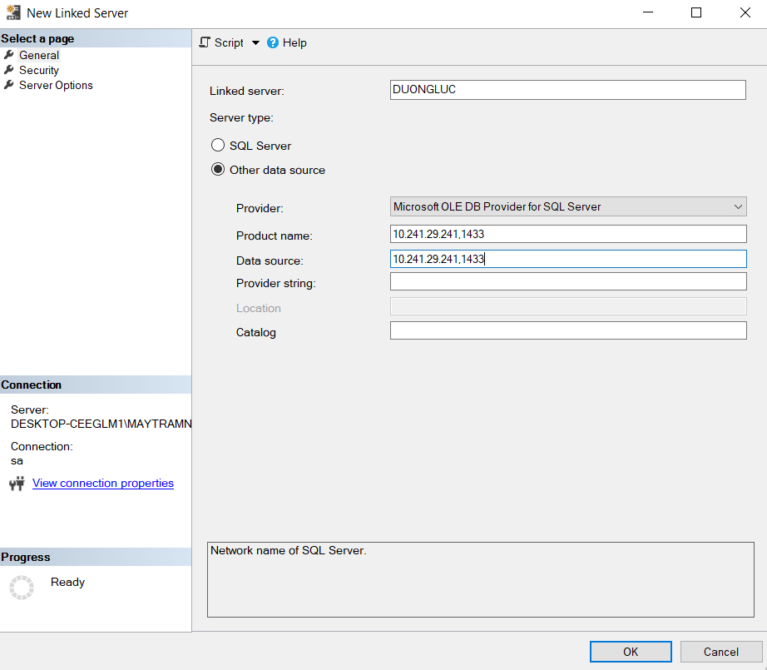

Linked server: đặt tên cho linkserver

Chọn Other data source

Product name và data source điền server name của Luc(ở đây svname của lực là 10.241.29.241,1433)

Rồi chuyển qua security tích vào ô cuối(be made…..)

Remote login và password chúng ta điền lại cái login vừa tạo ở sv Luc(ở đây là duongnq)

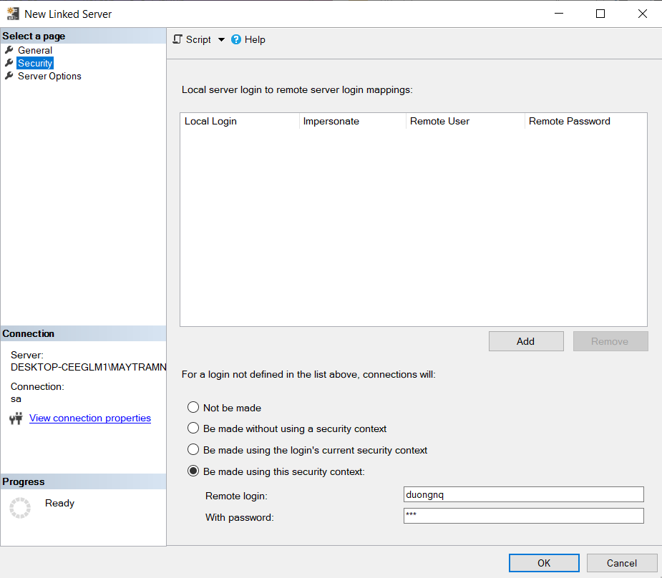

Rồi xuống server Options thì điền như hình bên dưới:

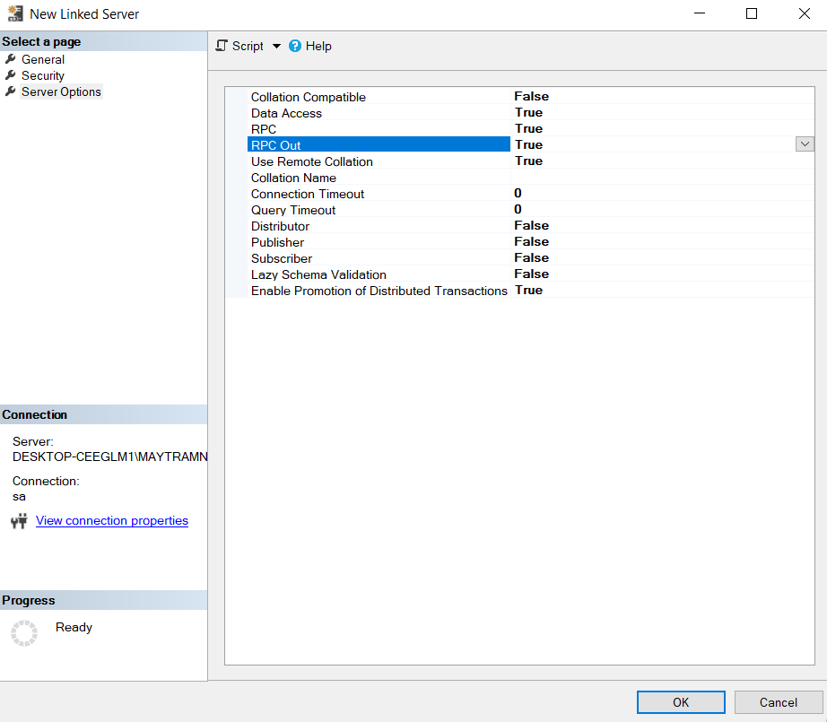

Rồi nhấn OK

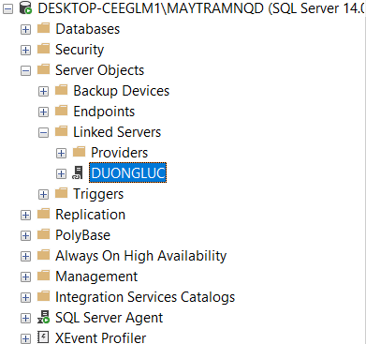

Và chúng ta đã tạo đc linkserver

1. Kiểm tra linkserver

Chuột phải vào linkserver DUONGLUC chọn test connection nếu nó báo như dưới là đã thành công.

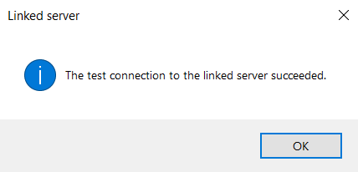

Dùng sv Duong thao tác dữ liệu của sv Luc

1. Truy xuất dữ liệu của sv Luc

Chuột phải vào sv Duong>>new query

Vì database TRAM2.1 nó có dấu chấm ở giữa nên tôi truy xuất nó bị lỗi nên tôi tạo 1 database mới ở sv Luc có tên là test 123.Rồi tạo 1 table có tên tableTest nhập 1 số bản ghi vào.(Lưu ý phải cấp quyền cho login duongnq truy cập vào database test123 và tích vào ô db owner)

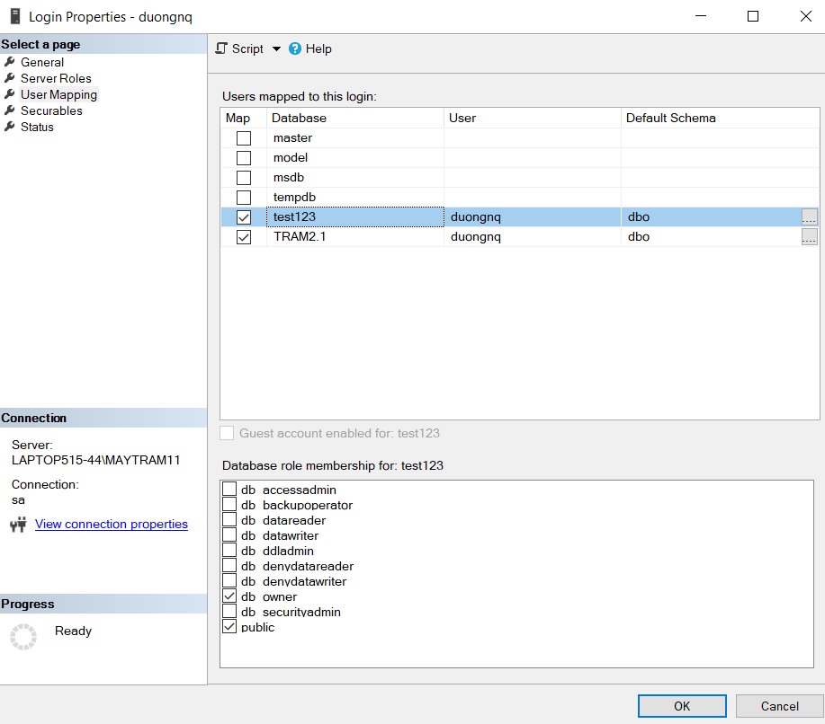

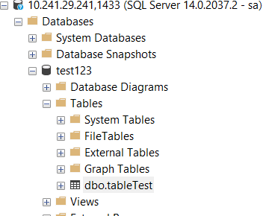

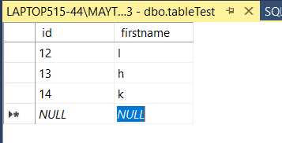

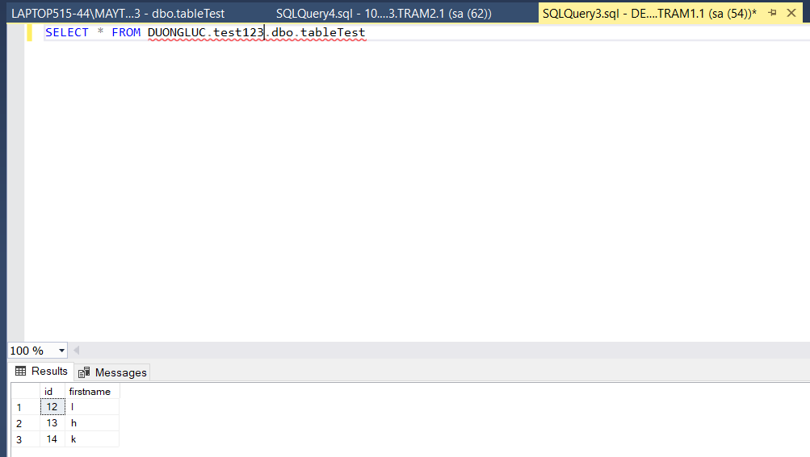

Và tôi đã truy xuất thành công dữ liệu của sv Luc ở sv Duong.

1. Tương tự hãy thử thao tác với thêm sửa xóa(Lưu ý dữ liệu đã tồn tại rồi)
2. Quy tắc đặt tên:
3. Trong 1 server có nhiều user - tên user này có thể trùng nhau
4. Trong 1 database có nhiều user - tên user không được trùng nhau
5. Trong 1 Server có nhiều login - tên login không được trùng nhau
6. 1 login chỉ thuộc 1 user